**LAPORAN PRAKTIKUM  
PEMROGRAMAN WEB DINAMIS**

**MODUL 8  
  
“JAVASCRIPT”**



**Oleh:**

**NAMA : Daffa Putra Alwansyah**

**NIM : L200190031**

**KELAS : A**

**PRODI : INFORMATIKA**

**Fakultas Komunikasi dan Informatika**

**Universitas Muhammadiyah Surakarta**

* Percobaan 1 (Javascript)

Code:

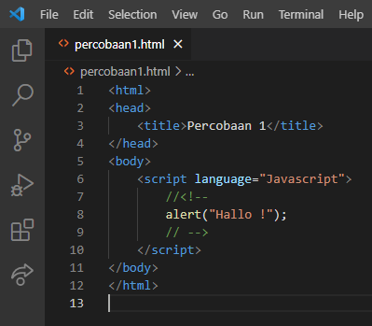

Output:  
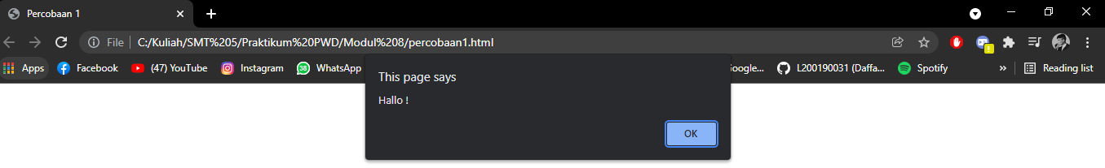

* Percobaan 2 (MouseOver)

Code:  
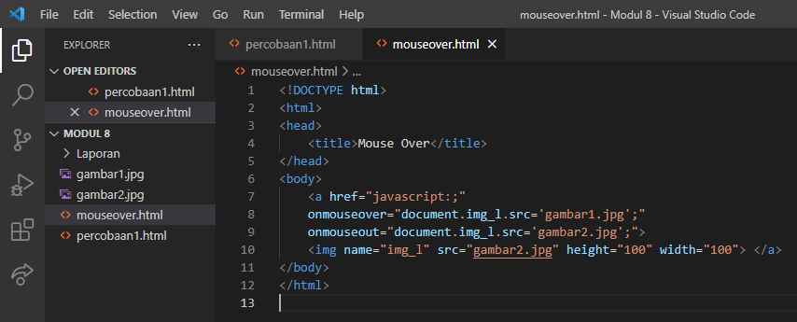  
  
  
  
  
  
  
  
  
  
  
  
Output:  
Ketika mouse tidak diarahkan ke gambar Ketika mouse diarahkan ke gambar

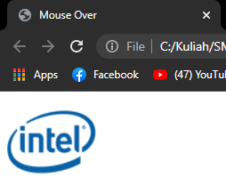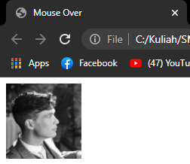

* Percobaan 3 (Character Counter)

Code:  
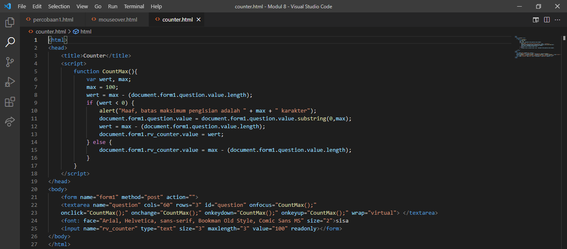  
  
Output:  
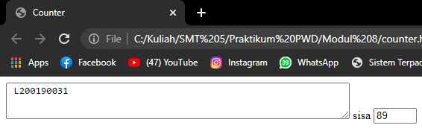

* Percobaan 4 (Kalkulator Sederhana)

Code:

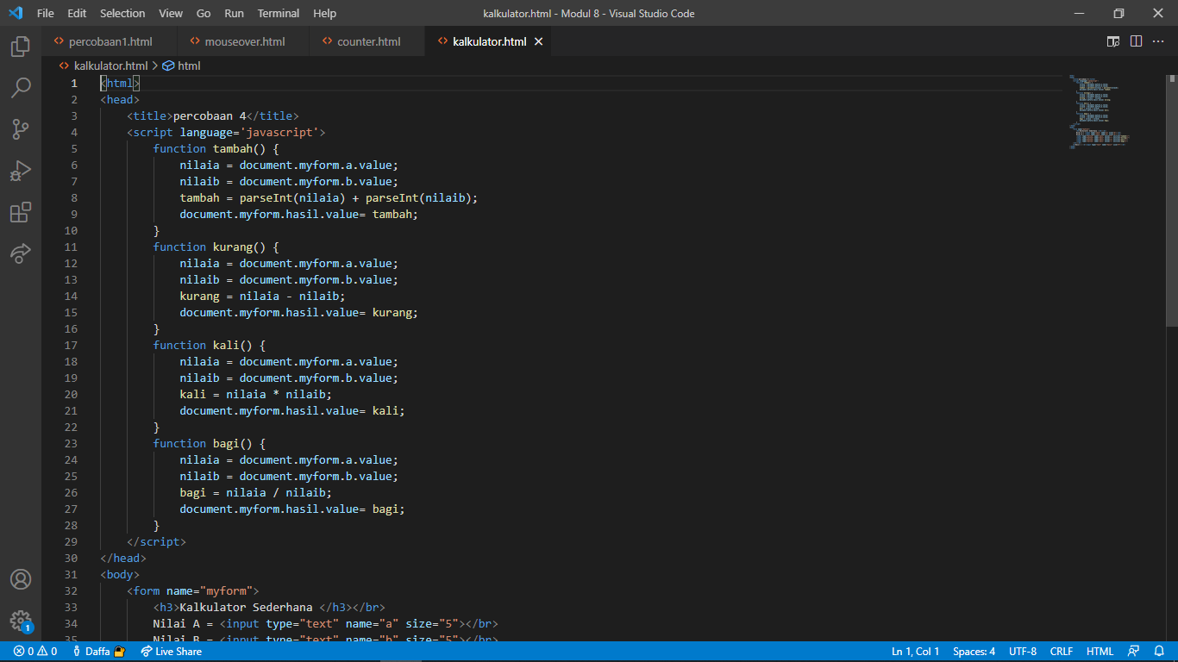  
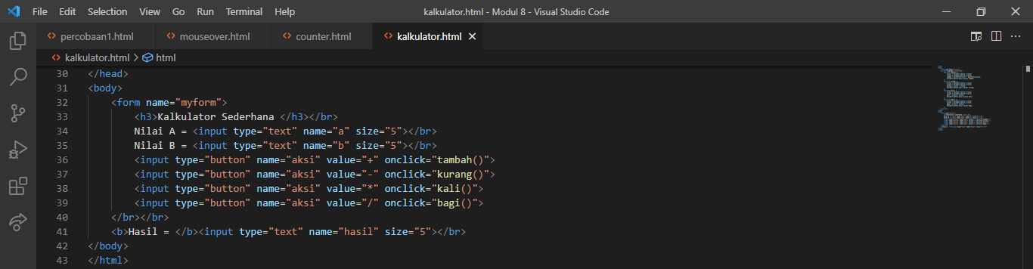

Output:  
Tambah Kurang Kali Bagi

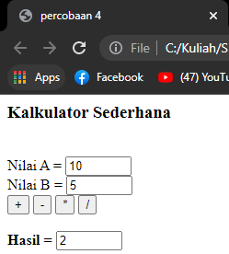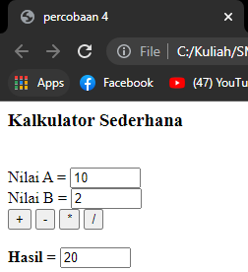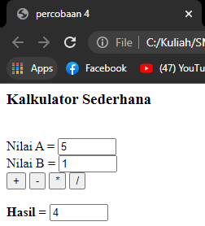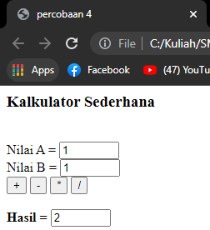

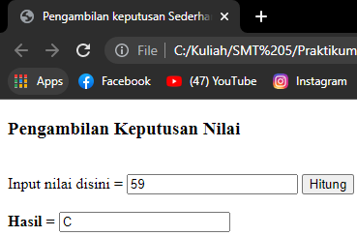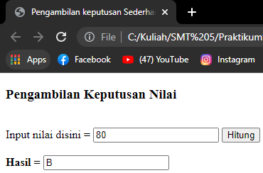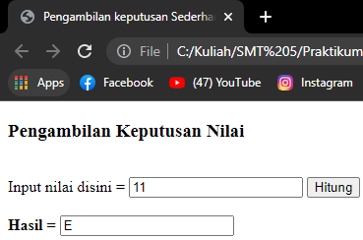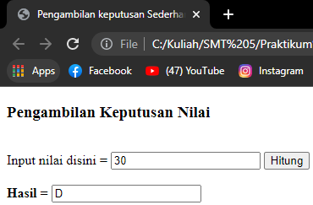Tugas (Pengambil keputusan sederhana)  
Code:  
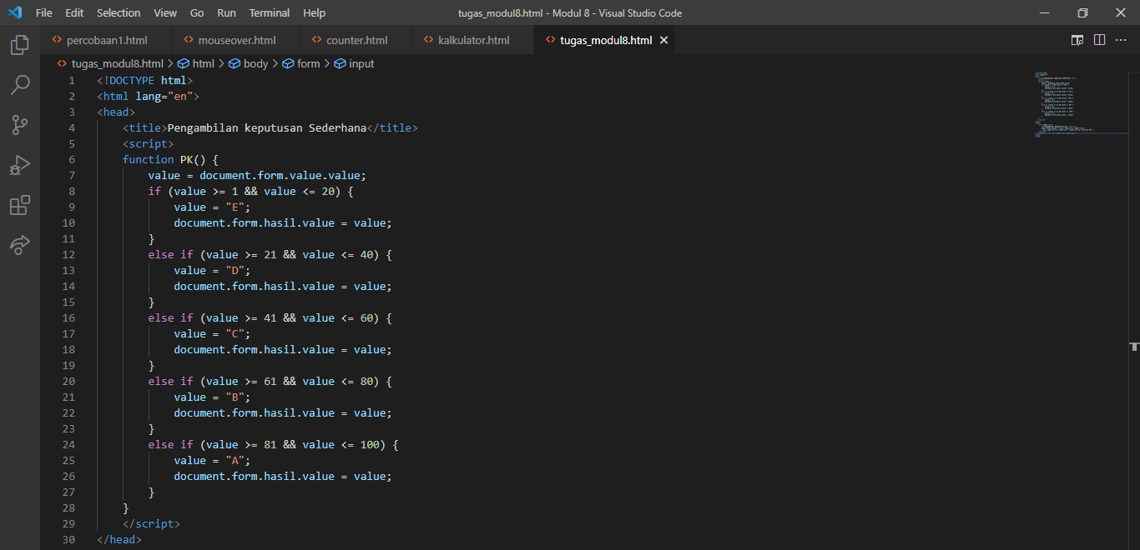  
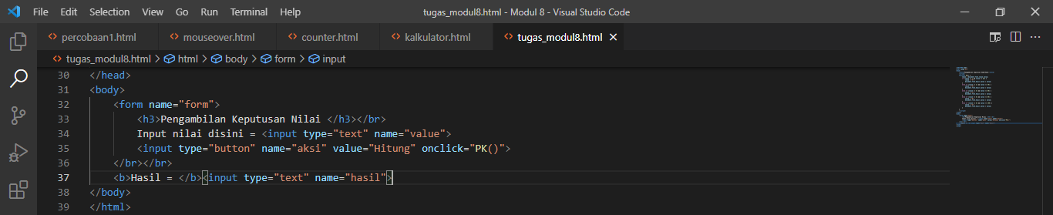  
  
Output:  
